Муниципальное дошкольное образовательное автономное учреждение
«Центр развития ребенка – детский сад № 116 г. Орска «Ералашка»

«Динамические паузы, как один из методов укрепления здоровья детей»
в МДОАУ «ЦРР - детский сад № 116 г. Орска

Инструктор по физической культуре:
Мустафина Галина Наильевна

2022г

Динамические паузы как эффективное средство здоровьесбережения дошкольников во время образовательной деятельности.

Одной из приоритетных задач каждого дошкольного образовательного учреждения на сегодняшний день является охрана и укрепление физического и психического здоровья детей, в том числе их эмоционального благополучия. Требования к применению здоровьесберегающих технологий при организации образовательной деятельности так же обозначены в Федеральном государственном образовательном стандарте дошкольного образования. Поэтому в каждом дошкольном учреждении уделяется большое внимание здоровьесберегающим технологиям, которые направлены на решение приоритетной задачи современного дошкольного образования – сохранить, поддержать и обогатить здоровье детей.
К здоровьесберегающим технологиям принято относить систему мер, включающую взаимосвязь и взаимодействие всех факторов образовательной среды, направленных на сохранение здоровья ребенка на всех этапах его обучения и развития. Так же хочется отметить, что в концепции дошкольного образования предусмотрено не только сохранение, но и активное формирование здорового образа жизни и здоровья воспитанников.
С раннего детства состояние ребенка, его социально-психологическая адаптация, нормальный рост и развитие во многом определяются средой, в которой он живет.
Цели, к которым стремится воспитатель при осуществлении здоровьесберегающих технологий – обеспечение условий для физического и психологического благополучия, здоровья, всех участников воспитательно-образовательного процесса; формирование доступных представления и знания о здоровом образе жизни, пользе занятий физическими упражнениями, об их основных гигиенических требованиях и правилах; формирование основы безопасности жизнедеятельности, а так же консультирование и всесторонняя помощь родителям воспитанников в обеспечении здоровья детей и приобщению их к здоровому образу жизни.
При осуществлении образовательного процесса, воспитателю необходимо уделять особе внимание динамическим паузам что способствует снятию напряжения мышц, которое может быть вызвано неподвижным состоянием в течении определенного промежутка времени.
Это помогает ребенку переключить внимание с одного вида деятельности на другую, снять эмоциональное напряжение, а также познакомиться со своим телом.
Видов динамических пауз огромное количество:
- музыкальная разминка;
- самосассаж;
- пальчиковая гимнастика;
- дыхательная гимнастика;
- физминутка;
- гимнастика глаз;
- ритмическое упражнение.
Длительность таких пауз небольшая и занимает от двух до пяти минут. Важно, что при реализации, данной здоровьесберегающей технологии воспитатель должен учитывать возрастные особенности детей, так как физическая развитость детей на протяжении всего дошкольного возраста находится на пути формирования и проводить все виды динамики в игровой форме.
Из практики работы, на занятиях по изобразительной деятельности чаще всего хорошо использовать заученные с детьми разной тематики пальчиковые гимнастики, игры с мелкими предметами.

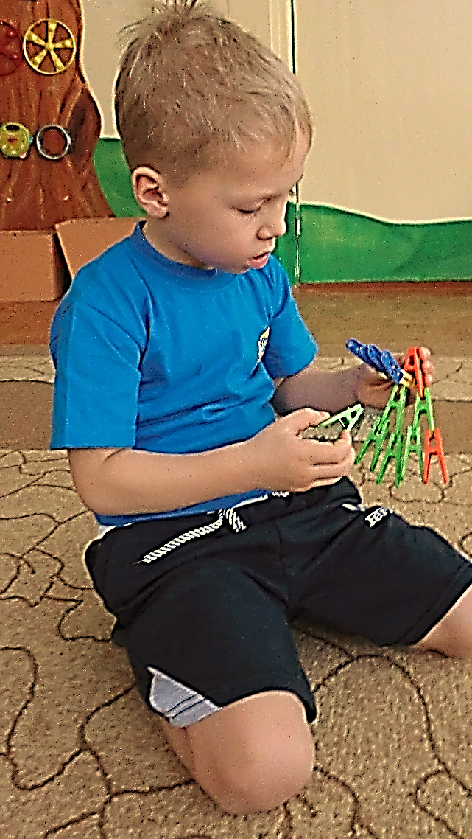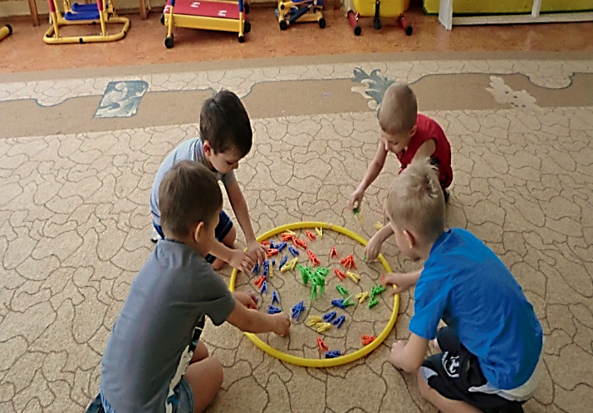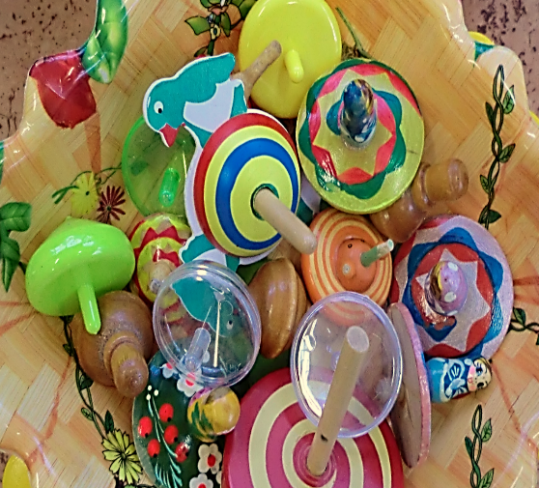
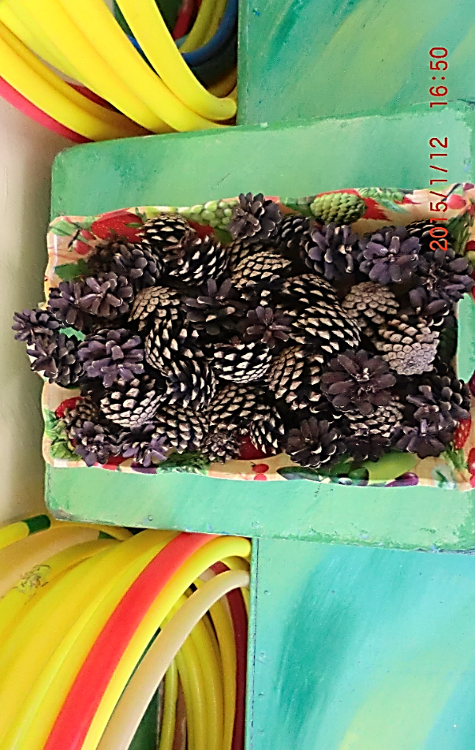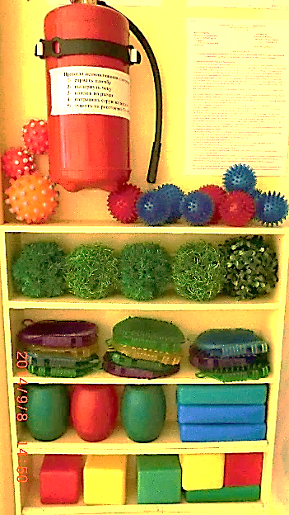
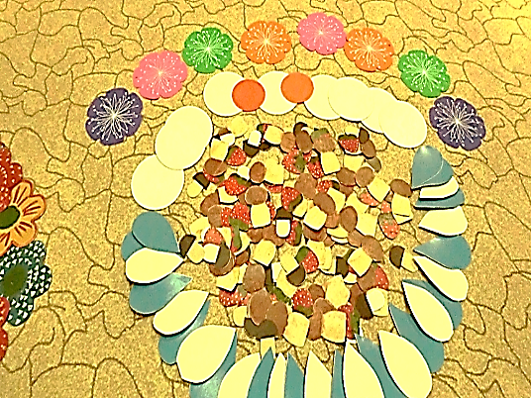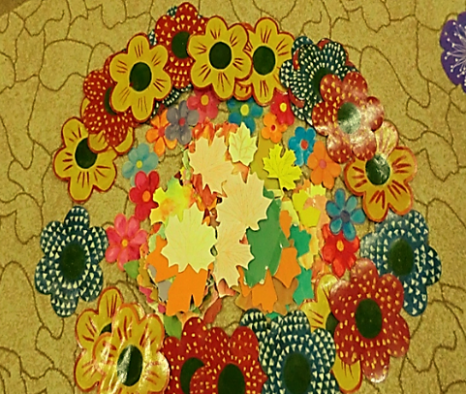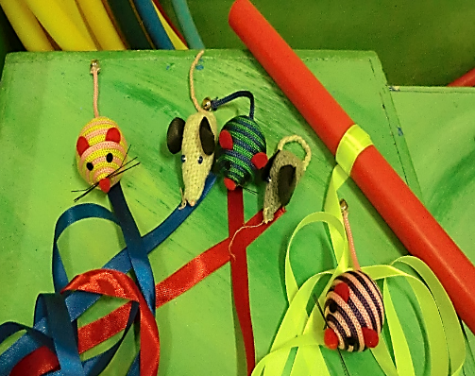

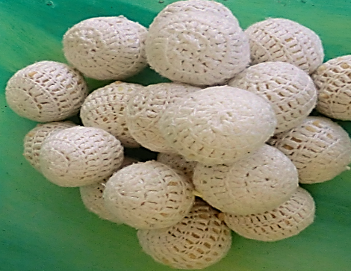

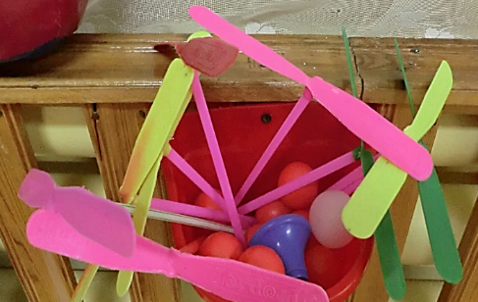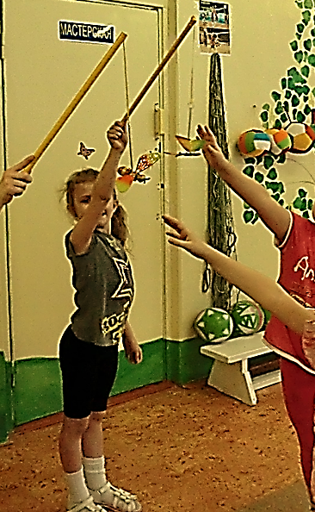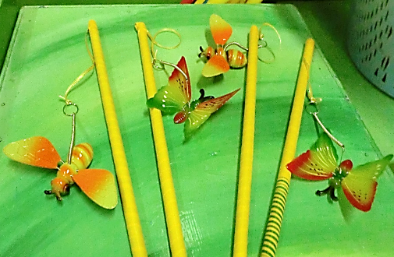

Это позволяет не только подготовить руку ребенка к последующей деятельности, но и повышает работоспособность коры головного мозга, а значит развить психические процессы: мышление, внимание, память, воображение.
На занятиях по речевому развитию детям полезно и им очень нравится делать дыхательную гимнастику. Она может быть артикуляционной, что предполагает отработку мышц артикуляционного аппарата и постановку определенных звуков, так и динамической, при которой проговариваемое стихотворение дети выполняют в движении. Для укрепление органов дыхания дети с удовольствием используют вспомогательные игрушки.
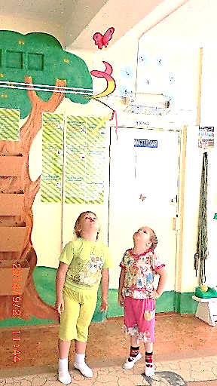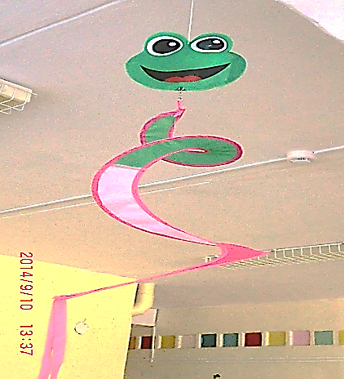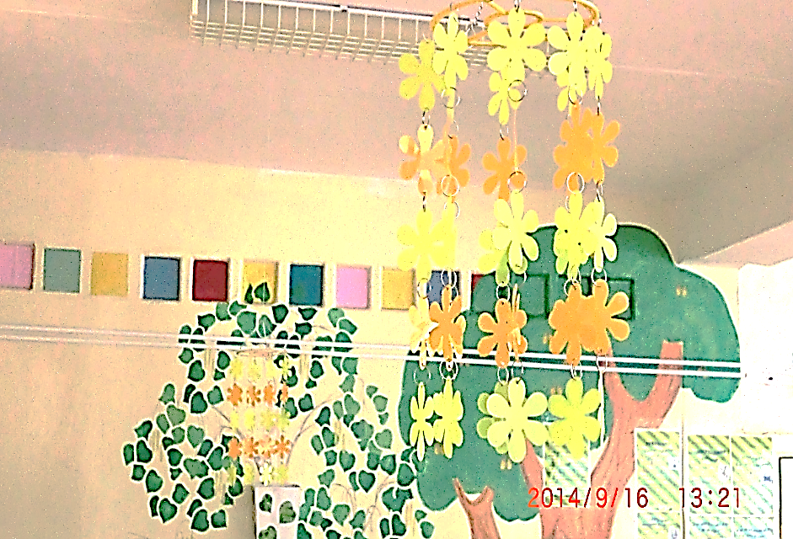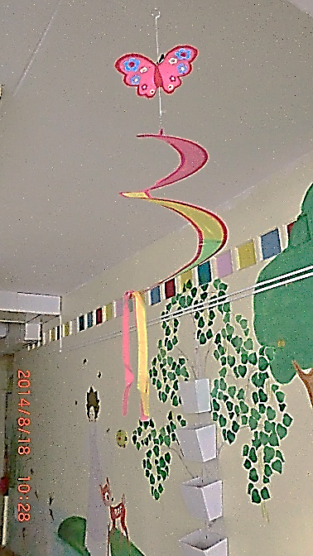
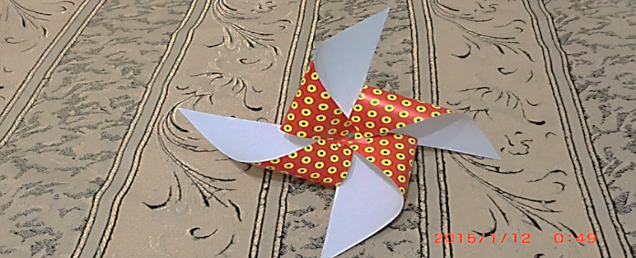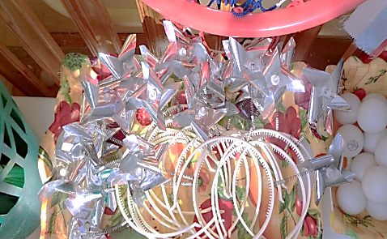
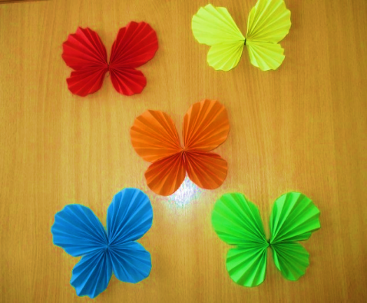

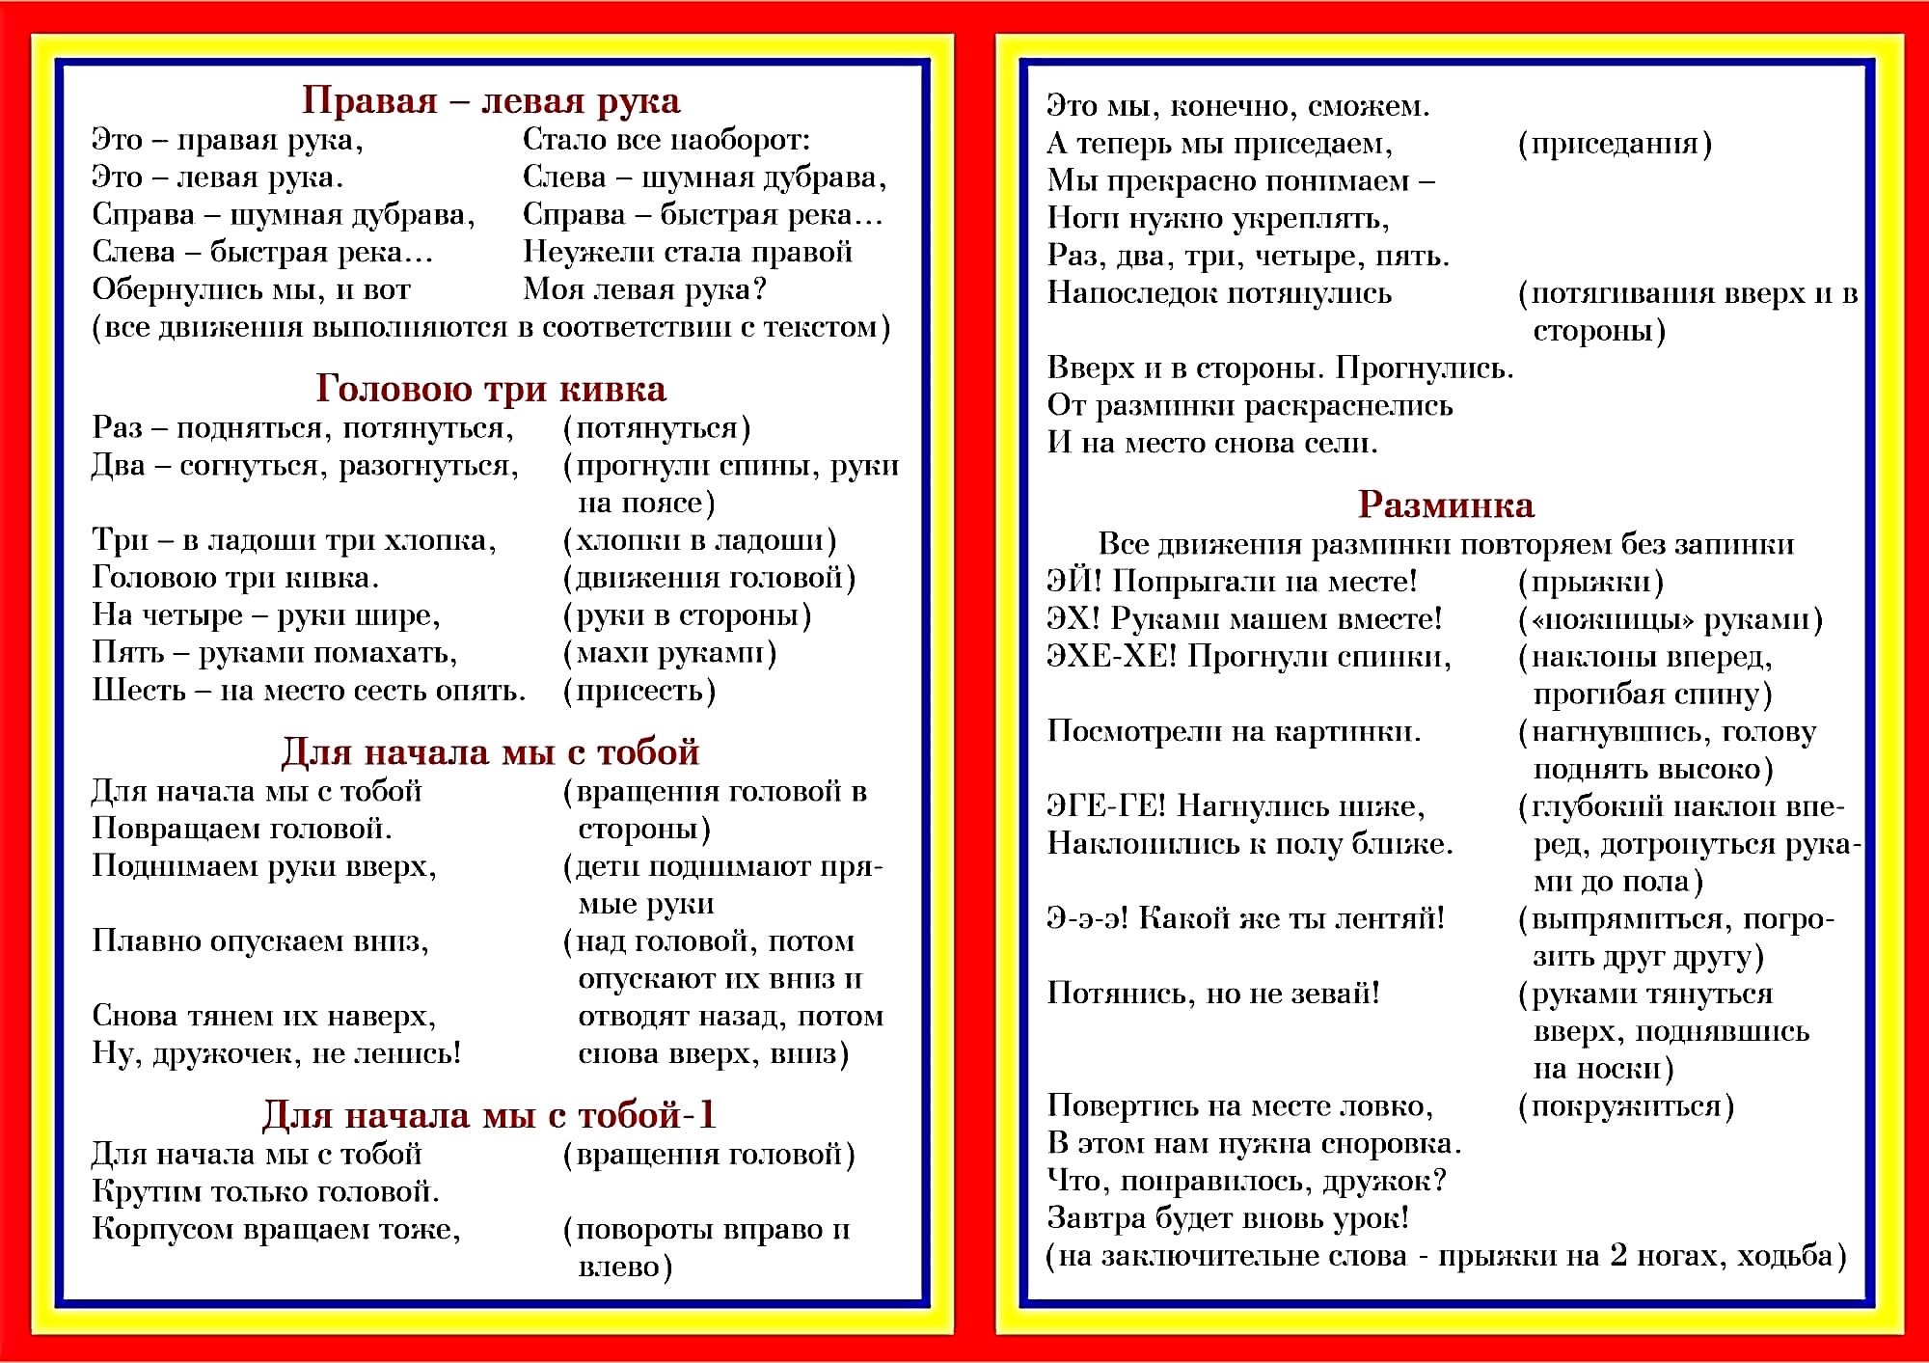

На занятиях по окружающему миру я люблю использовать с детьми самомассаж из природных материалов, таких как: шишки, перышко, листочек дерева, скорлупа грецких орехов. Это помогает не только приобщить ребенка к природе, но и развивает множество рефлекторных зон, находящихся на теле ребенка.
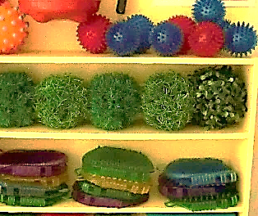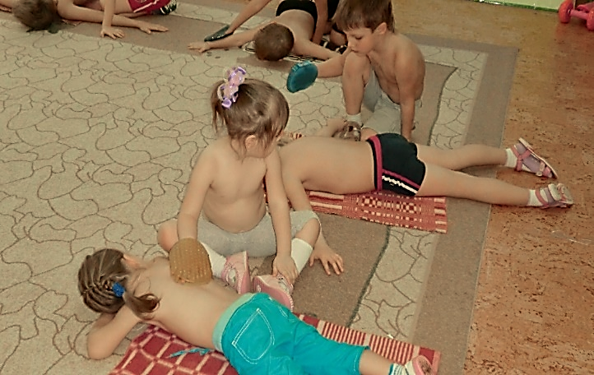
Таким образом, очень важно, чтобы каждая из рассмотренных видов динамической технологии имела оздоровительную направленность, а используемая в комплексе здоровьесберегающая деятельность в итоге сформировала бы у ребенка стойкую мотивацию на здоровый образ жизни, полноценное и неосложненное развитие.
Если мы научим детей с самого раннего возраста ценить, беречь и укреплять своё здоровье, если мы будем личным примером демонстрировать здоровый образ жизни, то можно надеяться, что будущее поколение будет более здоровым и развитым не только физически, но и личностно, интеллектуально, духовно.
Список литературы:
- Горбатова М.С. Оздоровительная работа в ДОУ. - Волгоград: Учитель, 2013. С.36.
- Матвеева Т.Г. Современные образовательные технологии в ДОУ // Педагогическое мастерство и педагогические технологии: материалы V Междунар. науч.–практ. конф. (Чебоксары, 20 сент. 2015 г.) / редкол.: О. Н. Широков [и др.]. Чебоксары: ЦНС «Интерактив плюс», 2015. № 3 (5). С. 292–295.
- Николаева Е.И. Федорук В.И. Захарина Е.Ю. Здоровьесбережение и здоровьеформирование в условиях детского сада // Под ред. Н.Б. Кондратовской. - СПб.: Детство- Пресс, 2014. С. 129.
- Сафаргулина Э.И. Виды здороьесберегающих технологий в педагогическом процессе ДОУ // Дошкольное образование: опыт, проблемы, перспективы развития: материалы VII Междунар. науч.–практ. конф. (Чебоксары, 31 дек. 2015 г.) / редкол.: О. Н. Широков [и др.]. Чебоксары: ЦНС «Интерактив плюс», 2015. № 4 (7). С. 129–132.
- Смирнов Н.К. Здоровьесберегающие образовательные технологии и психология здоровья в школе. – М., АРКТИ, 2011. С. 89. – 274 с.

